**BRUNO JOSÉ ALVES PRADO DE JESUS**

[Lógica e Matemática Computacional](https://www.colaboraread.com.br/aluno/timeline/index/4114940301?ofertaDisciplinaId=2253918)

**Portfólio de Desenvolvimento do Diagrama de Blocos para Cálculo de Média**

**Trabalho de portfólio**

**Orientador:** Mauricio de Souza Fernandes

**BELO HORIZONTE**

**12/10/2024**

**Índice**

1. **Introdução**
2. **Objetivo**
3. **Descrição do Processo**
4. **Índice do Diagrama de Blocos**
5. **Diagrama de Blocos**
   * 5.1 Fluxo do Diagrama de Blocos
6. **Conclusão**

**1. Introdução**

O cálculo de médias é um conceito amplamente utilizado em ambientes educacionais, facilitando a avaliação do desempenho dos alunos em diversas disciplinas. Este portfólio apresenta o desenvolvimento de um diagrama de blocos para calcular a média de duas notas de provas e verificar a aprovação ou reprovação com base nessa média.

**2. Objetivo**

Desenvolver um diagrama de blocos que:

* Realize o cálculo da média entre duas notas de provas.
* Determine se o aluno foi aprovado ou reprovado, considerando uma média mínima de 6 para aprovação.
* Exiba o resultado da média e o status de aprovação ou reprovação.

**3. Descrição do Processo**

O diagrama de blocos segue um fluxo lógico que se inicia com a declaração das variáveis necessárias. Em seguida, o sistema solicita e armazena as notas das duas provas. Após calcular a média, o diagrama exibe o valor calculado e determina se o aluno foi aprovado ou reprovado, com base na condição de média maior ou igual a 6. Por fim, o status de aprovação ou reprovação é exibido, e o processo é encerrado.

**4. Índice**

1. **Início**
2. **Declarar Variáveis**
   * Nota1
   * Nota2
   * Média
3. **Pedir Nota da Prova 1**
4. **Ler Nota da Prova 1**
5. **Pedir Nota da Prova 2**
6. **Ler Nota da Prova 2**
7. **Calcular a Média**
   * Fórmula: Média = (Nota1 + Nota2) / 2
8. **Exibir Média Final**
9. **Verificar Aprovação**
   * Condição: Se Média >= 6
10. **Exibir Aprovado** (caso a média seja maior ou igual a 6)
11. **Exibir Reprovado** (caso a média seja menor que 6)
12. **Fim**

**5. Diagrama de Blocos**

**Fluxo do Diagrama de Blocos**

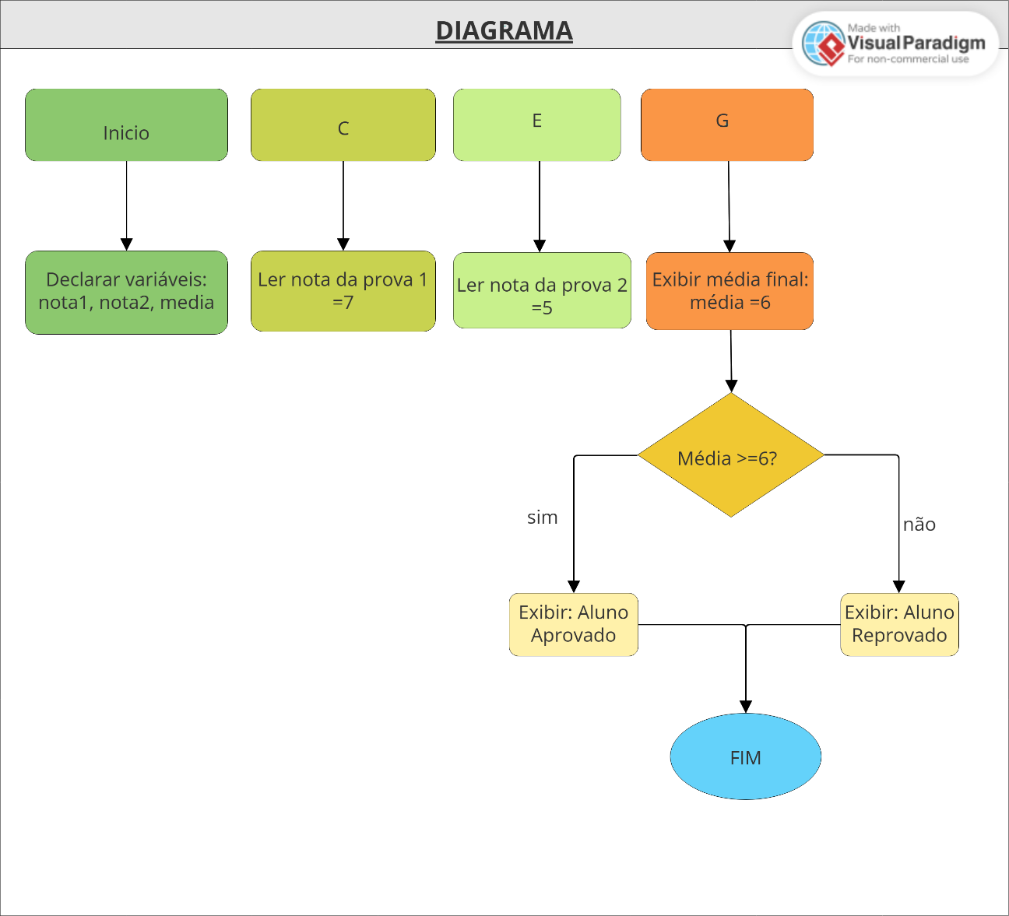

## ****6. Conclusão****

O diagrama de blocos desenvolvido cumpre os requisitos propostos, sendo uma ferramenta útil para automatizar o cálculo de médias e a verificação de aprovação ou reprovação. Esse processo é essencial para aplicações educacionais e pode ser expandido para incluir mais avaliações ou diferentes critérios de aprovação.

## ****7. Oque é o visual paradigm****

O Visual Paradigm é uma ferramenta de modelagem visual e desenvolvimento de software. Ele é usado para criar diagramas UML (Unified Modeling Language) e diversos outros diagramas que auxiliam no planejamento, documentação e implementação de sistemas e processos. Com ele, é possível criar diagramas de casos de uso, classes, sequências, atividades, diagramas de blocos, fluxogramas, entre muitos outros tipos, facilitando a comunicação entre membros de uma equipe e a estruturação de sistemas complexos.

O Visual Paradigm está disponível em versões desktop e online, atendendo desde desenvolvedores de software até analistas de negócios e gerentes de projeto. A ferramenta é bem útil para visualizar o fluxo de processos, projetar arquitetura de software e documentar funcionalidades de forma clara e detalhada.